Sơ đồ luồng đữ liệu:

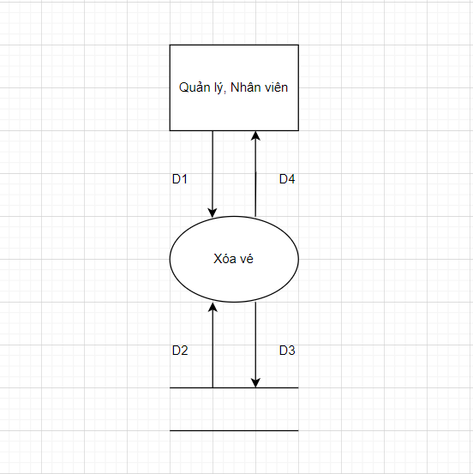

* Giải thích:

D1: Lấy các thông tin chuyến bay cần xóa có thể lấy 1 hoặc nhiều khách hàng cùng 1 lúc để xóa khi xóa chuyến bay thành công vé sẽ được tự động xóa theo mã chuyến bay đó.

D2: Lấy danh sách các chuyến bay đã chọn ở D1 để xóa vé tự động.

D3: Thay đổi tình trạng xóa ẩn của vé và lưu xuống cơ sở dữ liệu

D4: Thông tin về chuyến bay và vé xóa thành công và hiển thị lại danh sách vé

* Thuật toán:

Bước 1: Kết nối cơ sở dữ liệu

Bước 2: Đọc D2 từ bộ nhớ phụ

Bước 3: Nhận thông tin từ D1

Bước 4: Lấy các chuyến bay và vé của chuyến bay từ cơ sở dữ liệu trùng với thông tin ở D1

Bước 5: Thay đổi tình trạng xóa ẩn

Bước 6: Lưu xuống cở sở dữ liệu sau khi thay đổi tình trạng

Bước 7: Hiển thị lại danh sách vé sau khi xóa

Bước 8: Đóng kết nối cơ sở dữ liệu

Bước 9: Kết thúc

**Mockup:**

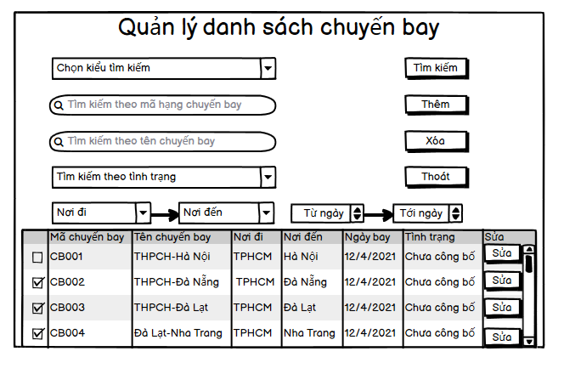

(2)

(1)

* Giải thích:

(1), (2) Sau khi xóa các chuyến bay thì vé của chuyến bay đó sẽ tự động xóa theo.